**РОССИЙСКИЙ УНИВЕРСИТЕТ ДРУЖБЫ НАРОДОВ**

**Факультет физико-математических и естественных наук**

**Кафедра прикладной информатики и теории вероятностей**

**ОТЧЁТ**

**ПО ЛАБОРАТОРНОЙ РАБОТЕ №7**

**Дисциплина: архитектура компьютера**

Студент: Ванюшкина Т.В.

Группа: НКАбд-01-24

Студ.билет: 1132246713

**МОСКВА**

**2024г**

**СОДЕРЖАНИЕ**

**1. Цель работы…………………………………………………….……………….3**

**2. Теоретическое введение………………………………….………………4**

**3. Выполнение лабораторной работы……………….……………5-11**

**3.1 Реализация переходов в NASM …………………………...5-7**

**3.2 Изучение структуры файлы листинга………………….8-9**

**3.3 Задание для самостоятельной работы……………………10-11**

**4. Выводы………………………………………………………………..………….12**

**5. Список литературы………………………………………………………….13**

**1.Цель работы**

Целью работы является изучение команд условного и безусловного переходов. Приобретение навыков написания программ с использованием переходов. Знакомство с назначением и структурой файла листинга.

**2.Теоретическое введение**

Для реализации ветвлений в ассемблере используются так называемые команды передачи управления или команды перехода. Можно выделить2типа переходов:

• условный переход–выполнение или не выполнение перехода в определенную точку программы в зависимости от проверки условия.

• безусловный переход–выполнение передачи управления в определенную точку про граммы без каких-либо условий.

**3.Выполнение лабораторной работы**

**3.1 Реализация переходов в NASM**

Создаю каталог для программ лабораторной работы № 7:

Создание каталога

Рис 1: Открытие файла

Перехожу в него и создаю файл lab7-1.asm:

Создание файла

Рис 2: Создание файла

.Ввожу в файл lab7-1.asm текст программы из листинга 7.1:

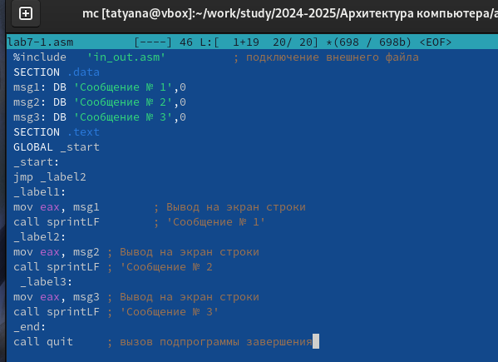

Рис 3: Ввод текста программы

Создаю исполняемый файл и запускаю его:

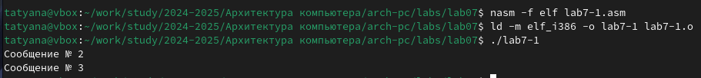

Рис 4: Создание и запуск файла

Изменяю текст программы в соответствии с листингом 7.2:

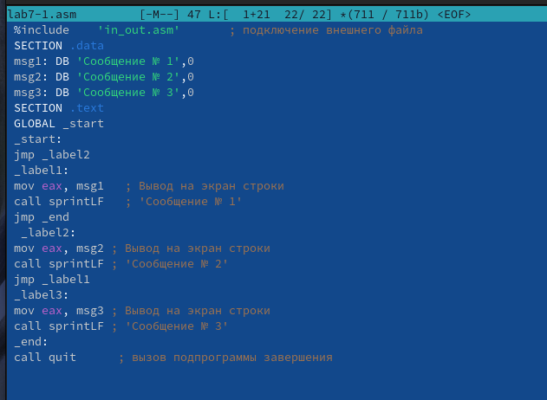

Рис 5: Замена текста

Создаю исполняемый файл и проверяю его работу:

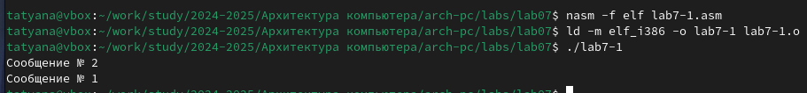

Рис 6: Создание и проверка файла

Создаю файл lab7-2.asm:

Создание файла

Рис 7: Создание файла

Изучаю текст программы из листинга 7.3 и ввожу в lab7-2.asm:

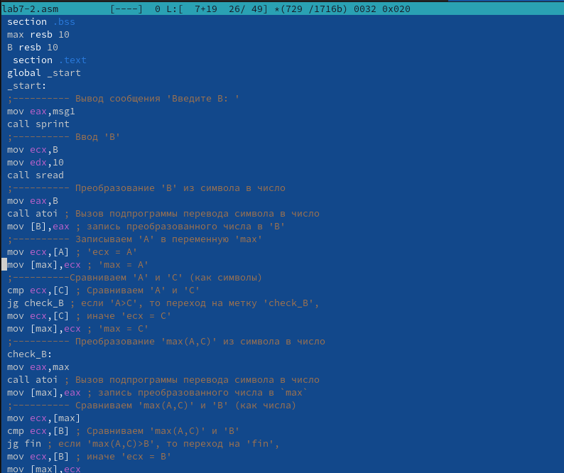

Рис 8: Ввод текста программы

Создаю исполняемый файл и проверяю его работу для разных значений B:

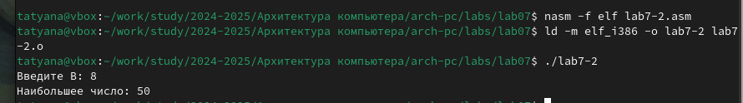

Рис 9: Создание и проверка файла

**3.2 Изучение структуры файлы листинга**

Создаю файл листинга для программы из файла lab7-2.asm:

Создание файла

Рис 10: Создание файла

Открываю файл листинга lab7-2 с помощью текстового редактора mcedit:

Открытие файла

Рис 11: Создание файла

Ознакамливаюсь с его форматом и содержимым:

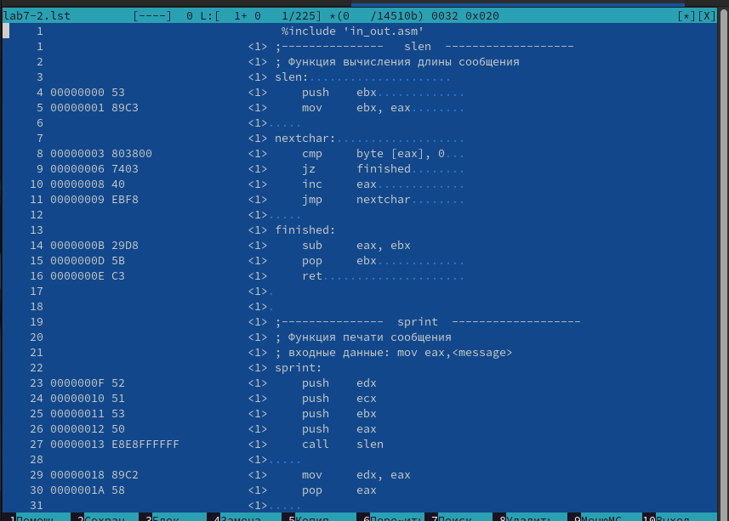

Рис 12: Файл lab7-2

Я объясню значение таких строк как mov ebx, push ebx и pop ebx

функция mov ebx перемещает данные из указанного источника в регистр ebx. Регистр ebx - это 32-битный регистр общего назначения в архитектуре x86.

функция push ebx помещает значение регистра ebx в стек. Стек - это область памяти, которая используется для временного хранения данных.

функция pop ebx пзвлекает значение из вершины стека и помещает его в регистр ebx

Открываю файл с программой lab7-2.asm и удаляю операнд mov [max],ecx :

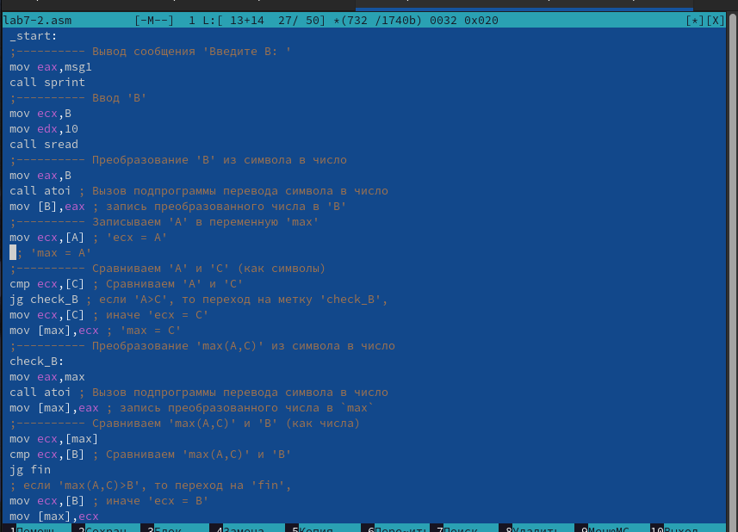

Рис 13: Удаление операнда

Выполняю трансляцию с получением файла листинга:

Выполнение трансляции

Рис 14: Выполнение трансляции

Появился такой файл как lab7-2.lst:

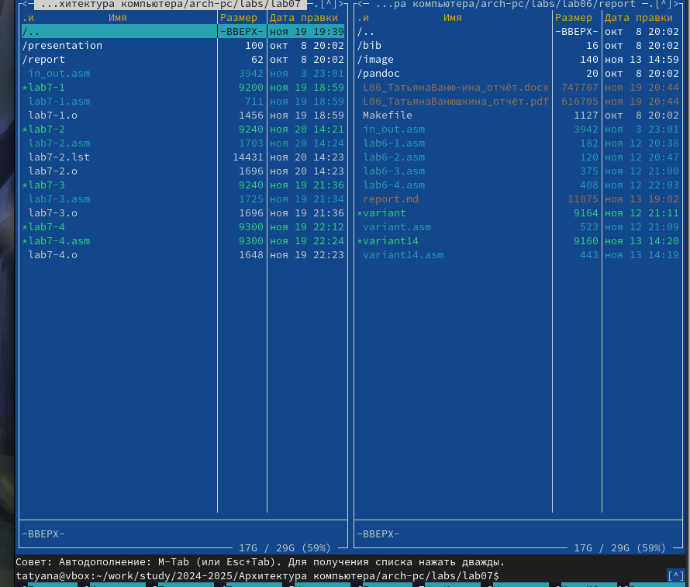

Рис 15: Файл lab7-2.lst

**3.3. Задание для самостоятельной работы**

Создаю файл lab7-3.asm:

Создание файла

Рис 16: Создание файла

Пишу программу нахождения наименьшей из 3 целочисленных переменных 𝑎,𝑏и. Значения переменных беру из табл.7.5 в соответствии с 14 вариантом, полученным при выполнении лабораторной работы №7:

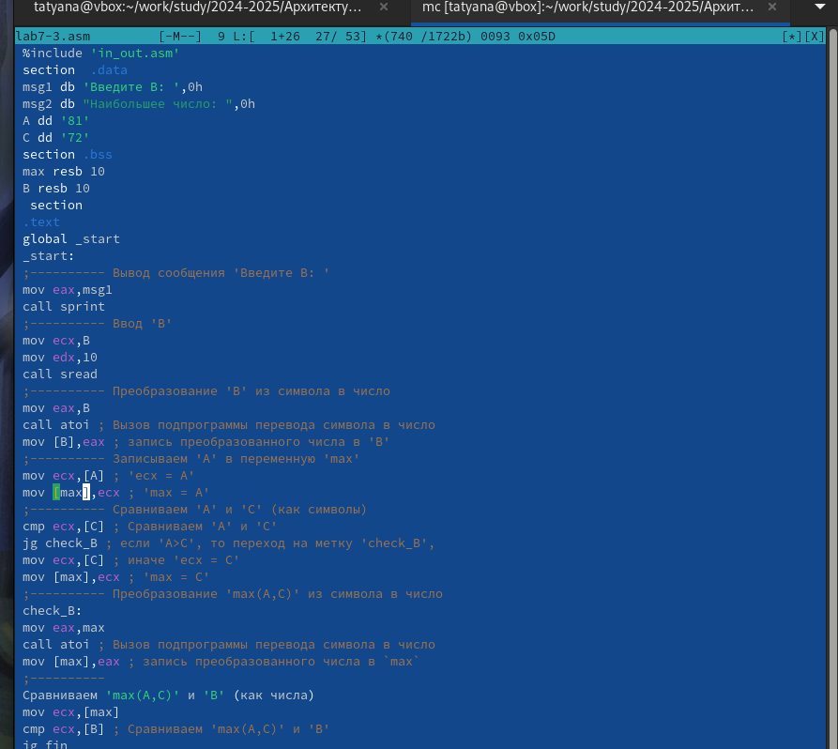

Рис 17: Ввод текста программы

Создаю исполняемый файл и проверяю его работу:

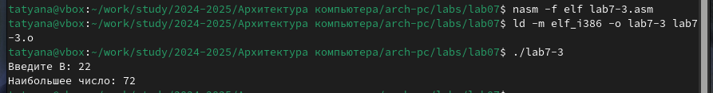

Рис 18: Создание и проверка файла

Создаю файл lab7-4.asm:

Создание файла

Рис 19: Создание файла

Пишу в него программу, которая для введенных с клавиатуры значений 𝑥 и 𝑎 вычисляет значение заданной функции 𝑓(𝑥) и выводит результат вычислений:

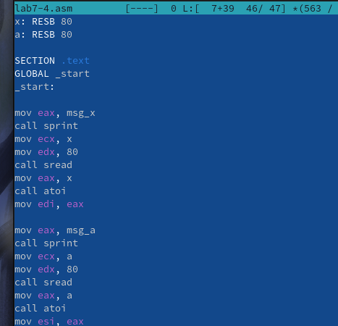

Рис 20: Ввод текста программы

Создаю исполняемый файл и проверяю его работу для значений 𝑥1=2, 𝑎1=3, 𝑥2=4, 𝑎2=2:

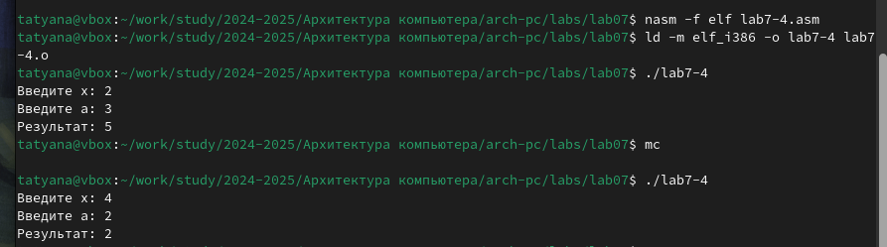

Рис 21: создание и проверка файла

**4. ВЫВОДЫ**

В ходе выполнения лабораторной работы я изучила команды условного и безусловного переходов, приобрела навыки написания программ с использованием переходов и познакомилась с назначением и структурой файла листинга.

**5. Список литературы**

Курс: Архитектура компьютеров и операционные системы. Раздел "Архитектура компьютеров" (02.03.00, УГСН) (rudn.ru)